数学 2018年上海高考数学试题
数学
考试时间：____分钟
题型 | 填空题 | 单选题 | 简答题 | 总分
得分

填空题 （本大题共12小题，每小题____分，共____分。）
1.填空题（本大题共有12题，满分54分第1-6题每题4分，第7-12题每题5分）
行列式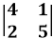的值为____。
2.
3. 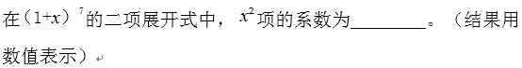
4. 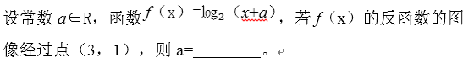
5. 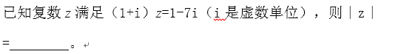
6. 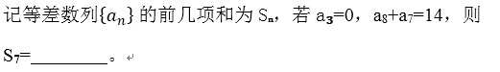
7. 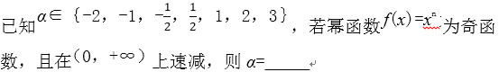
8. 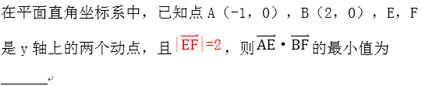
9.有编号互不相同的五个砝码，其中5克、3克、1克砝码各一个，2克砝码两个，从中随机选取三个，则这三个砝码的总质量为9克的概率是______（结果用最简分数表示）
10.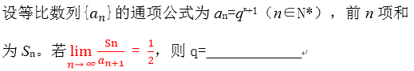
11.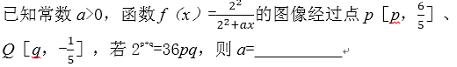
12. 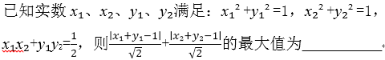
单选题 （本大题共4小题，每小题____分，共____分。）
13.选择题（本大题共有4题，满分20分，每题5分）每题有且只有一个正确选项.考生应在答题纸的相应位置，将代表正确选项的小方格涂黑.
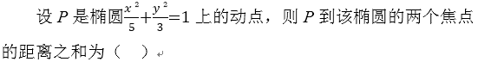
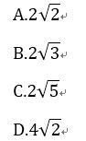
A. A
B. B
C. C
D. D
14.
A. 充分非必要条件
B. 必要非充分条件
C. 充要条件
D. 既非充分又非必要条件
15. 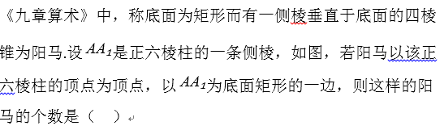
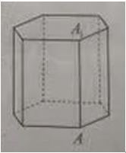
A. 4
B. 8
C. 12
D. 16
16.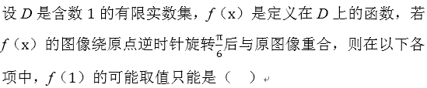
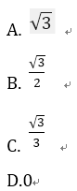
A. A
B. B
C. C
D. D
简答题（综合题） （本大题共5小题，每小题____分，共____分。）
17.解答题（本大题共有5题，满分76分）解答下列各题必须在答题纸的相应位置写出必要的步骤.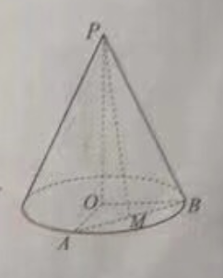
（本题满分14分，第1小题满分6分，第2小题满分8分）
已知圆锥的顶点为P，底面圆心为O，半径为2
（1）设圆锥的母线长为4，求圆锥的体积；
（2）设PO=4，OA，OB是底面半径，且∠AOB=90°，M为线段AB的中点，如图，求异面直线PM与OB所成的角的大小.
18.（本题满分14分，第1小题满分6分，第2小题满分8分）
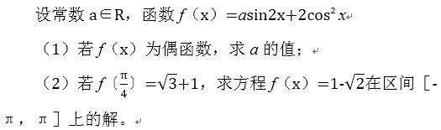
19.（本题满分14分，第1小题满分6分，第2小题满分8分）
某群体的人均通勤时间，是指单日内该群体中成员从居住地到工作地的平均勇士，某地上班族S中的成员仅以自驾或公交方式通勤，分析显示：当S中x%（0<x的成员自驾时，自驾群体的人均通勤时间为
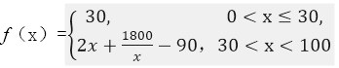（单位：分钟），
而公交群体的人均通勤时间不受x影响，恒为40分钟，试根据上述分析结果回答下列问题：
（1） 当x在什么范围内时，公交群体的人均通勤时间少于自驾群体的人均通勤时间？
（2） 求该地上班族S的人均通勤时间g（x）的表达式；讨论g（x）的单调性，并说明其实际意义。
20.（本题满分16分，第1小题满分4分，第2小题满分6分，第2小题满分6分，第3小题满分6分）
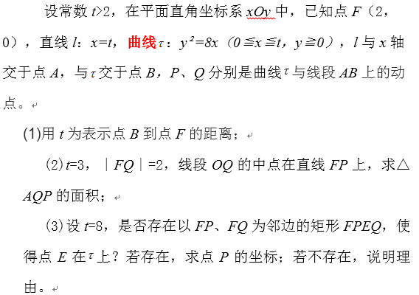
21.(本题满分18分，第1小题满分4分，第2小题满分6分，第3小题满分8分)
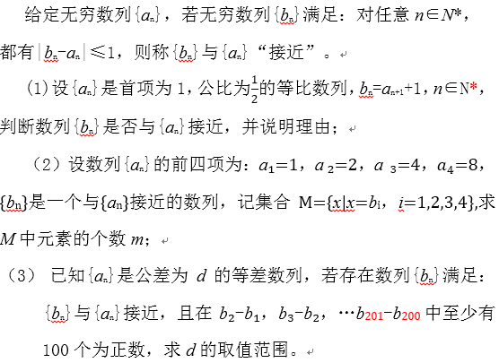

答案
填空题
1.
18
2.
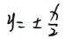
3.
21
4.
7
5.
5
6.
28
7.
-1
8.
-3
9.
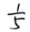
10.
3
11.
36
12.
单选题
13. C 14. A 15. D 16. B
简答题
17.
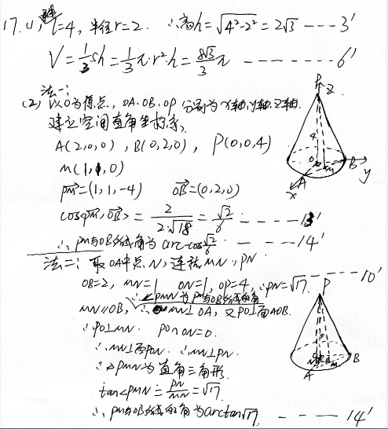
18.
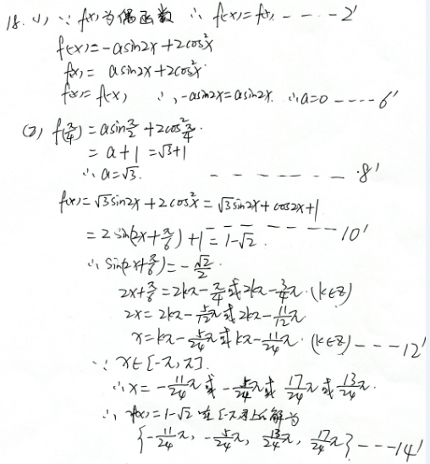
19.
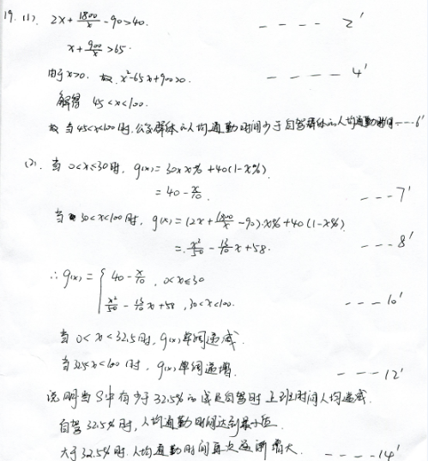
20.
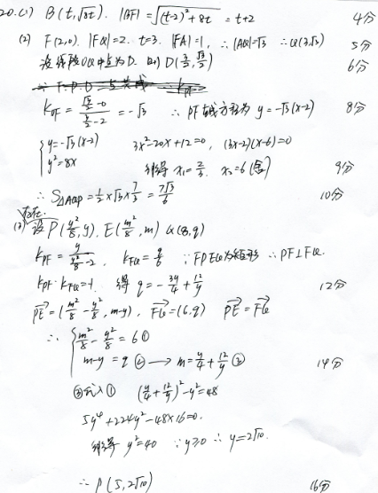
21.
